Слушание музыки I₈ с 18.05.
Симфонический оркестр. Струнная группа.
В заключении , послушайте рассказ (не без юмора) про струнную группу симфонического оркестра и составьте кроссворд ( небольшой, от 5 слов)
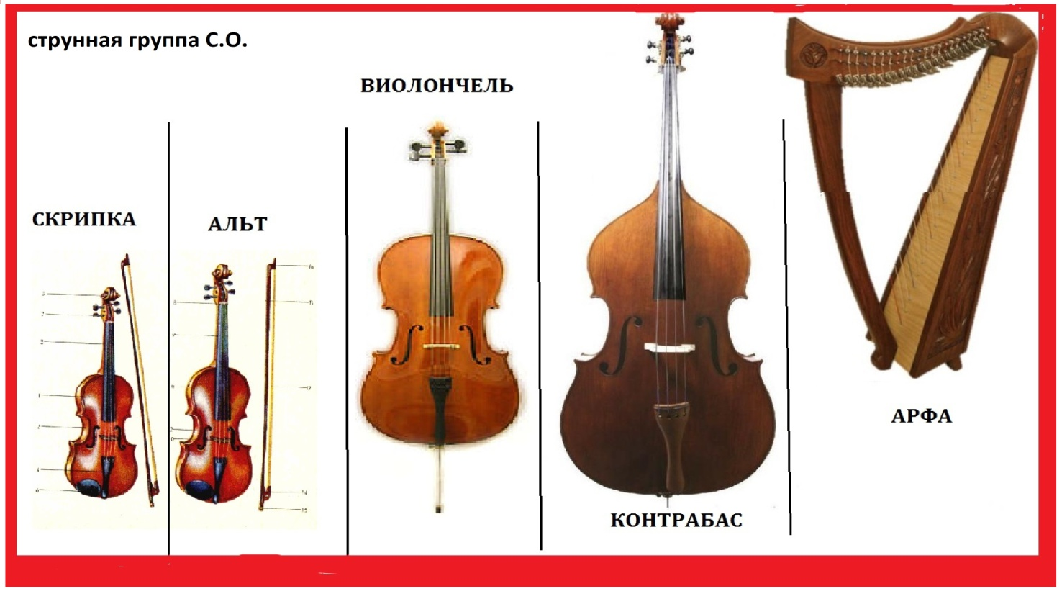
Контрабас https://yadi.sk/d/cJHrBwI5Oh9_Sg
Виолончель https://yadi.sk/d/c7HAjpbRRSzKpg
Альт https://yadi.sk/d/u2Lw1U1wBV4qoQ
Скрипка https://yadi.sk/d/wMqUZzTKZQR7Bg
Арфа https://yadi.sk/d/8OQdUHb7glSODA
А также, кто не досмотрел 3 версии сказки С. Прокофьева «Петя и волк» - с прошлого урока - ознакомьтесь, посмотрите обязательно!

